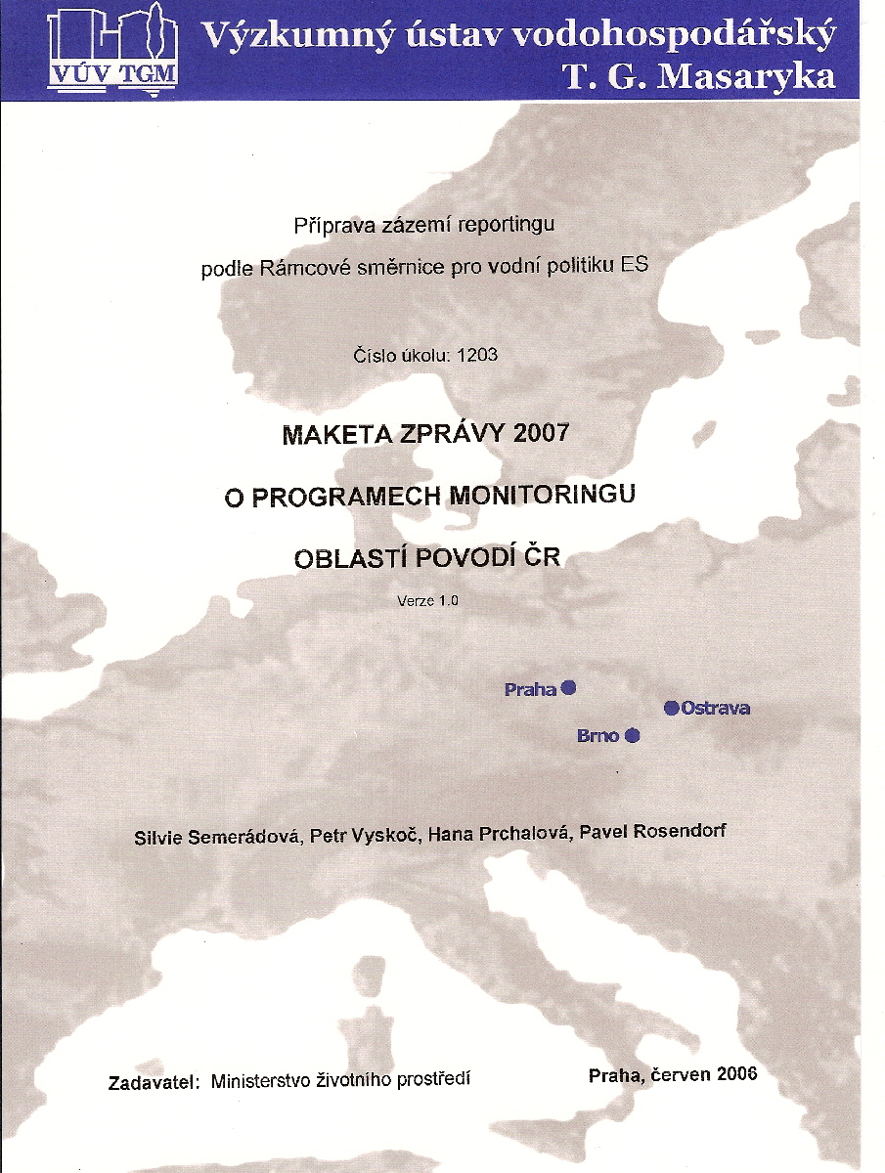

Příprava zázemí reportingu

podle Rámcové směrnice pro vodní politiku ES

Číslo úkolu: 1203

MAKETA ZPRÁVY 2007

O PROGRAMECH MONITORINGU

OBLASTÍ POVODÍ ČR
Verze 1.0

Silvie Semerádová, Petr Vyskoč, Hana Prchalová, Pavel Rosendorf

Zadavatel: Ministerstvo životního prostředí Praha, červen 2006

Výzkumný ústav vodohospodářský T.G.Masaryka
Ředitel: Ing. Lubomír Petružela,Csc

Číslo úkolu: 1203

Silvie Semerádová, Petr Vyskoč, Hana Prchalová, Pavel Rosendorf

Maketa Zprávy 2007 o programech monitoringu oblastí povodí ČR

Zadavatel: Ministerstvo životního prostředí Praha, červen 2006

Název a sídlo organizace:
Výzkumný ústav vodohospodářský T. G. Masaryka
Podbabská 30, 160 62 Praha 6 – Podbaba

Ředitel:
Ing.Lubomír Petružela, CSc.

Zadavatel:
Ministerstvo životního prostředí ČR
Vršovická 65, 100 10 Praha 10

Zahájení a ukončení úkolu:
Červenec 2005 – prosinec 2006

Místo uložení zprávy:
VTEI VÚV T.G.M.

Náměstek ředitele:
Mgr. Mark Rieder

vedoucí sekce:
Ing. Václav Bečvář, Csc.

vedoucí oddělení:
Ing. Petr Vyskoč

hlavní řešitel:
Mgr. Silvie Semerádová

spoluřešitelé:
Ing. Petr Vyskoč
RNDr. Hana Prchalová
Mgr. Pavel Rosendorf

Obsah

Úvod 7
Struktura zprávy 9
Osnova a obsah zprávy 10
1. Popisovaná oblast 10
2. Programy monitoringu 10
2.1. Povrchová voda 10
2.1.1 Situační monitoring - souhrn za oblast 10
2.1.1.1. Útvary povrchových vod tekoucích 10
2.1.1.2. Útvary povrchových vod stojatých 11
2.1.2 Provozní monitoring - souhrn za oblast 12
2.1.2.1. Útvary povrchových vod tekoucích 12
2.1.2.2. Útvary povrchových vod stojatých 13
2.1.3 Monitorovací místa situačního a provozního monitoringu 14
2.1.4 Průzkumný monitoring - souhrn za oblast 14
2.1.5 Odkazy 14
2.2. Podzemní voda 15
2.2.1 Monitoring kvantitativního stavu - souhrn za oblast 15
2.2.2 Monitoring chemického stavu - souhrn za oblast 15
2.2.2.1. Situační monitoring 15
2.2.2.2. Provozní monitoring 16
2.2.3 Monitorovací místa kvantitativního a chemického stavu 17
2.2.4 Odkazy 17
Datová část 18
3. Tabulky a atributy 18
4. Seznamy kódů 27
5. Referenční data 29
Formát předávání podkladů a dat 30
Odkazy 31
Kontakt 32

Úvod
Rámcová směrnice pro vodní politiku [1] vyžaduje od členských států nejpozději do šesti let od data nabytí účinnosti směrnice ustavení programů pro sledování stavu vod (programů monitoringu) a předání příslušné zprávy Evropské komisi.

Ustavení programů monitoringu navazuje na vymezení oblastí povodí a zpracování jejich charakterizace podle článků 3 a 5 směrnice a předchází zpracování programů opatření a plánů oblastí povodí podle článků 11 a 13. Požadavky na reporting Evropské komisi o programech monitoringu podrobněji specifikují příslušné „Reporting sheets“ [4]. V roce 2005 byl ze strany Evropské komise rovněž zprovozněn Water Information System for Europe (WISE), který umožňuje podávání zpráv v elektronické podobě. Formát pro plnění dat do WISE nebyl v době zpracování makety dosud k dispozici.

Postup při zpracování zpráv Evropské komisi o programech monitoringu v české republice určuje Metodický návod [3]. Maketa specifikuje strukturu a rozsah údajů, které je nutno shromáždit na úrovni ČR jako podklad pro zpracování příslušných zpráv o programech monitoringu za splnění reportingových povinností.

Rámcová směrnice:

článek 8
Monitoring stavu povrchových vod, stavu podzemních vod a chráněných území
1. Členské státy zajistí ustavení programů pro sledování stavu vod za účelem zajištění souvislého a úplného přehledu o stavu vod v každé oblasti povodí:
- pro povrchové vody tyto programy zahrnou:
i. objem a hladinu nebo průtok vody v rozsahu, který je relevantní pro ekologický a chemický stav a ekologický potenciál, a
ii. ekologický a chemický stav a ekologický potenciál;
- pro podzemní vody budou tyto programy obsahovat sledování chemického a kvantitativního stavu;
- pro chráněná území budou tyto programy doplněny požadavky obsaženými v právních předpisech Společenství, podle nichž byla jednotlivá chráněná území zřízena.
2. Tyto programy budou uvedeny do provozu nejpozději do šesti let od data nabytí účinnosti této směrnice, pokud příslušné právní předpisy nespecifikují jiný termín. Takovýto monitoring bude odpovídat požadavkům uvedeným v příloze V.
3. Technické specifikace a normalizované metody analýzy a sledování stavu vod budou stanoveny v souladu s postupem uvedeným v článku 21.

článek 15
Předávání zpráv
/…/
2. Členské státy předloží souhrnné zprávy o:
/…/
- monitorovacích programech, navržených podle článku 8,
zpracované pro potřeby prvního plánu povodí do tří měsíců od jejich dokončení.
/…/

Postup při zpracování zpráv Evropské komisi o programech monitoringu v České republice určuje Metodický návod [3]:

Metodický návod:

Čl. 15
Příprava Zprávy 2007 o programech monitoringu
1. Pro potřeby přípravy Zprávy 2007 o programech monitoringu zpracuje VÚV TGM v termínu do 31.3.2006 návrh závazné makety. Zpracování podkladů podle závazné makety pro návrh Zprávy 2007 na základě schválených programů monitoringu zajistí ČHMÚ, ve spolupráci se správci povodí a dalšími pověřenými odbornými subjekty nejpozději do 30.11.2006.
2. VÚV TGM sestaví návrh souhrnné zprávy o programech monitoringu podle článku 8 Rámcové směrnice vodní politiky ES (Zpráva 2007) a zpráv pro části mezinárodních oblastí povodí Labe, Odry a Dunaje v souladu s požadavky Evropské komise, mezinárodních komisí pro ochranu vod nebo komisí pro hraniční vody. První návrh Zprávy 2007 vypracuje VÚV TGM do 31.12.2006.

Maketa zprávy 2007 specifikuje strukturu a rozsah údajů, které je nutno shromáždit na úrovni ČR jako podklad pro zpracování příslušných zpráv o programech monitoringu a splnění reportingových povinností.

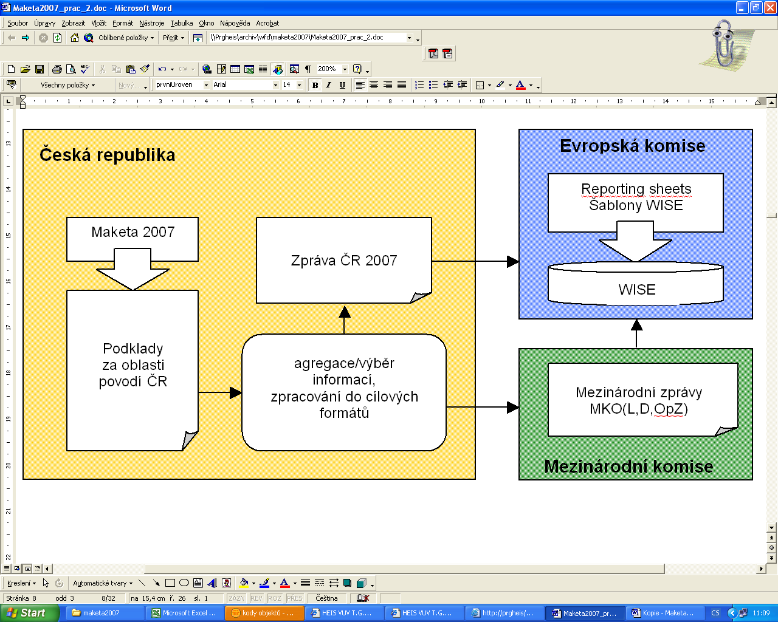

Struktura zprávy
Obsah a struktura zprávy vychází z požadavků uvedených v tzv. Reporting sheets [5], které vyžadují jednak uvádění souhrnných informací - zejména o metodických postupech ustavení programů monitoringu - v členění podle jednotlivých typů programů, a dále poskytnutí konkrétních dat, týkajících se identifikace monitorovacích míst a jejich vztahu k vodním útvarům a chráněným územím, a výčtu monitorovaných složek kvality a ukazatelů.

Maketa zprávy vyžaduje zpracování těchto údajů jako:
- Tématicky strukturovaný text, s možností vkládání tabulek, grafů, obrázků apod.
- Data organizovaná v tabulkách, umožňujících jejich správu a zpracování v prostředí GIS a relačních databází. Struktura těchto tabulek je specifikována v kapitole Datová část.

Zpracovatelské oblasti: Maketa předpokládá zpracování údajů a dat za části mezinárodních oblastí povodí Labe, Odry a Dunaje na území ČR - v případě zpracovatelů s celostátní působností, nebo za jednotlivé oblasti povodí ČR podle vodního zákona - v případě státních podniků Povodí.

Případné změny ve struktuře a obsahu zpracovávaných podkladů je nutno dohodnout se zpracovateli Makety.

Osnova a obsah zprávy
  - Popisovaná oblast
Obsah: Uvedení popisované oblasti a zpracovatele:
- název mezinárodní oblasti povodí Labe, Odry nebo Dunaje na území ČR, nebo oblasti povodí podle vodního zákona;
- název organizace zpracovatele, kontakt.
Formát: strukturovaný text

  - Programy monitoringu
    - Povrchová voda
      - Situační monitoring - souhrn za oblast
        - Útvary povrchových vod tekoucích
Obsah:
- Metodika výběru monitorovacích míst.
- Seznam sledovaných ukazatelů pro všechny složky kvality , včetně identifikace ukazatelů, které nejsou hodnoceny v určitém profilu ale na určitém úseku toku (např. ukazatele pro složky hydromorfologické kvality), počet monitorovacích míst a četnost monitorování pro každý ukazatel. U ukazatelů hodnocených na úseku toku podrobnost (např. úseky určitého řádu podle Strahlera) a rozsah (např. procento útvarů). Seznam ve struktuře:
  - Složka kvality;
  - Ukazatel (kód, název, cas-no.);
  - Matrice;
  - Počet monitorovacích míst;
  - Četnost.
- Seznam monitorovaných prioritních látek a ostatních látek vypouštěných ve významných množstvích ve struktuře:
  - Látka (kód, název, cas-no.);
  - Matrice;
  - Počet monitorovacích míst;
  - Četnost.
- Metodika vzorkování a analýz: pro každou složku kvality (případně ukazatel) výčet používaných národních a mezinárodních standardů (CEN/ISO).
- Metodika určení četnosti monitorování pro každou složku kvality (případně ukazatel) ve struktuře:
  - složka kvality;
  - ukazatel (pokud je relevantní);
  - popis metodiky.
- Spolehlivost a přesnost: informace o očekávané úrovni spolehlivosti a přesnosti výsledků monitoringu (podle požadavků uvedených ve směrném dokumentu CIS pro hodnocení ekologického stavu a potenciálu).
- Další požadavky na monitoring v souvislosti s odběry vody pro lidskou spotřebu podle článku 7 Rámcové směrnice.
- Dílčí monitorovací místa: popis koncepce a míry uplatnění monitoringu ve více dílčích místech v rámci jednoho monitorovacího místa/profilu (například vzorkování vertikálního profilu stratifikovaných nádrží).
- Spolupráce v rámci mezinárodních oblastí povodí, včetně zajištění monitoringu přeshraničních vodních útvarů (podle požadavků mezinárodních komisí).
- Datum zahájení programu
  - pokud se liší od 22.12.2006 zdůvodnění odkladu,
  - další plánované aktivity v programu monitoringu po zahájení programu
- Výjimky - popis výjimek z výše uvedených bodů a jejich rozsah (určený např. procentem monitorovacích míst).
Formát:
- Strukturovaný text pro popis metodik a postupů;
- tabulky v textu pro seznamy monitorovaných ukazatelů a látek (odvozené z tabulek MST_POV, MSTPOV_UK a seznamu UKAZATEL);
- tabulka UK_METOD datové části pro uvádění metodik/standardů vzorkování a analýz.
        - Útvary povrchových vod stojatých
Obsah:
- Metodika výběru monitorovacích míst.
- Seznam sledovaných ukazatelů pro všechny složky kvality , včetně identifikace ukazatelů, které nejsou hodnoceny v určitém profilu ale na určitém úseku toku (např. ukazatele pro složky hydromorfologické kvality), počet monitorovacích míst a četnost monitorování pro každý ukazatel. U ukazatelů hodnocených na úseku toku podrobnost (např. úseky určitého řádu podle Strahlera) a rozsah (např. procento útvarů). Seznam ve struktuře:
  - Složka kvality;
  - Ukazatel (kód, název, cas-no.);
  - Matrice;
  - Počet monitorovacích míst;
  - Četnost.
- Seznam monitorovaných prioritních látek a ostatních látek vypouštěných ve významných množstvích ve struktuře:
  - Látka (kód, název, cas-no.);
  - Matrice;
  - Počet monitorovacích míst;
  - Četnost.
- Metodika vzorkování a analýz: pro každou složku kvality (případně ukazatel) výčet používaných národních a mezinárodních standardů (CEN/ISO).
- Metodika určení četnosti monitorování pro každou složku kvality (případně ukazatel) ve struktuře:
  - složka kvality;
  - ukazatel (pokud je relevantní);
  - popis metodiky.
- Spolehlivost a přesnost: informace o očekávané úrovni spolehlivosti a přesnosti výsledků monitoringu (podle požadavků uvedených ve směrném dokumentu CIS pro hodnocení ekologického stavu a potenciálu).
- Další požadavky na monitoring v souvislosti s odběry vody pro lidskou spotřebu podle článku 7 Rámcové směrnice.
- Dílčí monitorovací místa: popis koncepce a míry uplatnění monitoringu ve více dílčích místech v rámci jednoho monitorovacího místa/profilu (například vzorkování vertikálního profilu stratifikovaných nádrží).
- Spolupráce v rámci mezinárodních oblastí povodí, včetně zajištění monitoringu přeshraničních vodních útvarů (podle požadavků mezinárodních komisí).
- Datum zahájení programu
  - pokud se liší od 22.12.2006 zdůvodnění odkladu,
  - další plánované aktivity v programu monitoringu po zahájení programu
- Výjimky - popis výjimek z výše uvedených bodů a jejich rozsah (určený např. procentem monitorovacích míst).
Formát:
- Strukturovaný text pro popis metodik a postupů;
- tabulky v textu pro seznamy monitorovaných ukazatelů a látek (odvozené z tabulek MST_POV, MSTPOV_UK a seznamu UKAZATEL);
- tabulka UK_METOD datové části pro uvádění metodik/standardů vzorkování a analýz.

      - Provozní monitoring - souhrn za oblast
        - Útvary povrchových vod tekoucích
Obsah:
- Metodika výběru monitorovacích míst.
- Seznam sledovaných ukazatelů pro všechny složky kvality , včetně identifikace ukazatelů, které nejsou hodnoceny v určitém profilu ale na určitém úseku toku (např. ukazatele pro složky hydromorfologické kvality), počet monitorovacích míst a četnost monitorování pro každý ukazatel. U ukazatelů hodnocených na úseku toku podrobnost (např. úseky určitého řádu podle Strahlera) a rozsah (např. procento útvarů). Seznam ve struktuře:
  - Složka kvality;
  - Ukazatel (kód, název, cas-no.);
  - Matrice;
  - Počet monitorovacích míst;
  - Četnost.
- Seznam monitorovaných prioritních látek a ostatních látek vypouštěných ve významných množstvích ve struktuře:
  - Látka (kód, název, cas-no.);
  - Matrice;
  - Počet monitorovacích míst;
  - Četnost.
- Metodika vzorkování a analýz: pro každou složku kvality (případně ukazatel) výčet používaných národních a mezinárodních standardů (CEN/ISO).
- Metodika určení četnosti monitorování pro každou složku kvality (případně ukazatel) ve struktuře:
  - složka kvality;
  - ukazatel (pokud je relevantní);
  - popis metodiky.
- Spolehlivost a přesnost: informace o očekávané úrovni spolehlivosti a přesnosti výsledků monitoringu (podle požadavků uvedených ve směrném dokumentu CIS pro hodnocení ekologického stavu a potenciálu).
- Další požadavky na monitoring v souvislosti s odběry vody pro lidskou spotřebu podle článku 7 Rámcové směrnice.
- Dílčí monitorovací místa: popis koncepce a míry uplatnění monitoringu ve více dílčích místech v rámci jednoho monitorovacího místa/profilu (například vzorkování vertikálního profilu stratifikovaných nádrží).
- Spolupráce v rámci mezinárodních oblastí povodí, včetně zajištění monitoringu přeshraničních vodních útvarů (podle požadavků mezinárodních komisí).
- Datum zahájení programu
  - pokud se liší od 22.12.2006 zdůvodnění odkladu,
  - další plánované aktivity v programu monitoringu po zahájení programu
- Výjimky - popis výjimek z výše uvedených bodů a jejich rozsah (určený např. procentem monitorovacích míst).
Formát:
- Strukturovaný text pro popis metodik a postupů;
- tabulky v textu pro seznamy monitorovaných ukazatelů a látek (odvozené z tabulek MST_POV, MSTPOV_UK a seznamu UKAZATEL);
- tabulka UK_METOD datové části pro uvádění metodik/standardů vzorkování a analýz.
        - Útvary povrchových vod stojatých
Obsah:
- Metodika výběru monitorovacích míst.
- Seznam sledovaných ukazatelů pro všechny složky kvality , včetně identifikace ukazatelů, které nejsou hodnoceny v určitém profilu ale na určitém úseku toku (např. ukazatele pro složky hydromorfologické kvality), počet monitorovacích míst a četnost monitorování pro každý ukazatel. U ukazatelů hodnocených na úseku toku podrobnost (např. úseky určitého řádu podle Strahlera) a rozsah (např. procento útvarů). Seznam ve struktuře:
  - Složka kvality;
  - Ukazatel (kód, název, cas-no.);
  - Matrice;
  - Počet monitorovacích míst;
  - Četnost.
- Seznam monitorovaných prioritních látek a ostatních látek vypouštěných ve významných množstvích ve struktuře:
  - Látka (kód, název, cas-no.);
  - Matrice;
  - Počet monitorovacích míst;
  - Četnost.
- Metodika vzorkování a analýz: pro každou složku kvality (případně ukazatel) výčet používaných národních a mezinárodních standardů (CEN/ISO).
- Metodika určení četnosti monitorování pro každou složku kvality (případně ukazatel) ve struktuře:
  - složka kvality;
  - ukazatel (pokud je relevantní);
  - popis metodiky.
- Spolehlivost a přesnost: informace o očekávané úrovni spolehlivosti a přesnosti výsledků monitoringu (podle požadavků uvedených ve směrném dokumentu CIS pro hodnocení ekologického stavu a potenciálu).
- Další požadavky na monitoring v souvislosti s odběry vody pro lidskou spotřebu podle článku 7 Rámcové směrnice.
- Dílčí monitorovací místa: popis koncepce a míry uplatnění monitoringu ve více dílčích místech v rámci jednoho monitorovacího místa/profilu (například vzorkování vertikálního profilu stratifikovaných nádrží).
- Spolupráce v rámci mezinárodních oblastí povodí, včetně zajištění monitoringu přeshraničních vodních útvarů (podle požadavků mezinárodních komisí).
- Datum zahájení programu
  - pokud se liší od 22.12.2006 zdůvodnění odkladu,
  - další plánované aktivity v programu monitoringu po zahájení programu
- Výjimky - popis výjimek z výše uvedených bodů a jejich rozsah (určený např. procentem monitorovacích míst).
Formát:
- Strukturovaný text pro popis metodik a postupů;
- tabulky v textu pro seznamy monitorovaných ukazatelů a látek (odvozené z tabulek MST_POV, MSTPOV_UK a seznamu UKAZATEL);
- tabulka UK_METOD datové části pro uvádění metodik/standardů vzorkování a analýz.

      - Monitorovací místa situačního a provozního monitoringu
Obsah: Datová sada profilů situačního a průzkumného monitoringu stavu útvarů povrchových vod zahrnující údaje o:
- identifikaci profilu (včetně polohy na říční síti a geografické polohy);
- typu monitoringu (situační, průzkumný);
- zařazení do jiných monitorovacích sítí, včetně mezinárodních
- identifikaci útvaru povrchových vod, ve kterém se profil nachází a/nebo k jehož hodnocení je objekt určen;
- identifikaci chráněných území podle čl. 6 Rámcové směrnice, ve kterých se objekt nachází;
- měřených ukazatelích.
Formát: tabulky MST_POV, MSTPOV_UK, MSTPOV_UPV uvedené v datové části.

      - Průzkumný monitoring - souhrn za oblast
Obsah:
- Popis strategie průzkumného monitoringu
- Programy - výčet a popis již fungujících programů průzkumného monitoringu, zahrnující pro každý program:
  - Typ/účel a popis programu (viz příloha V Rámcové směrnice)
  - Monitorované složky jakosti a ukazatele
  - Počet monitorovacích míst
  - Četnost monitorovaných událostí
Formát: strukturovaný text, tabulky v textu (monitorované složky jakosti a ukazatele).

      - Odkazy
Obsah: odkazy na podpůrné dokumenty ve struktuře:
- Název dokumentu,
- Internetová adresa (pokud existuje),
- Program(y) monitoringu, ke kterému se dokument vztahuje.
Formát: tabulka v textu.

    - Podzemní voda
      - Monitoring kvantitativního stavu - souhrn za oblast
Obsah:
- Metodika výběru monitorovacích míst.
- Seznam sledovaných ukazatelů ve struktuře:
  - ukazatel (kód, název);
  - počet monitorovaných míst;
  - četnost.
- Metodika vzorkování a analýz, výčet používaných národních a mezinárodních standardů (CEN/ISO).
- Metodika určení četnosti monitorování ve struktuře
  - ukazatel (pokud je relevantní),
  - popis metodiky.
- Spolehlivost a přesnost: informace o očekávané úrovni spolehlivosti a přesnosti výsledků monitoringu (podle požadavků uvedených ve směrném dokumentu CIS pro hodnocení ekologického stavu a potenciálu).
- Další požadavky na monitoring v souvislosti s odběry vody pro lidskou spotřebu podle článku 7 Rámcové směrnice.
- Spolupráce v rámci mezinárodních oblastí povodí, včetně zajištění monitoringu přeshraničních vodních útvarů (podle požadavků mezinárodních komisí).
- Datum zahájení programu
  - pokud se liší od 22.12.2006 zdůvodnění odkladu,
  - další plánované aktivity v programu monitoringu po zahájení programu
- Výjimky - popis výjimek z výše uvedených bodů a jejich rozsah (určený např. procentem monitorovacích míst).
Formát:
- strukturovaný text pro popis metodik a postupů;
- tabulky v textu pro seznamy monitorovaných ukazatelů (odvozené z tabulek MST_PZV, ODB_PZV, MSTPZV_UK a seznamu UKAZATEL);
- tabulka UK_METOD datové části pro uvádění metodik/standardů vzorkování a analýz.

      - Monitoring chemického stavu - souhrn za oblast
        - Situační monitoring
Obsah:
- Metodika výběru monitorovacích míst.
- Seznam sledovaných ukazatelů ve struktuře:
  - ukazatel (kód, název, cas-no.);
  - počet monitorovaných míst;
  - četnost.
- Seznam monitorovaných prioritních látek a ostatních látek vypouštěných ve významných množstvích ve struktuře
  - látka (kód, název, cas-no.);
  - počet monitorovaných míst;
  - četnost.
- Metodika vzorkování a analýz, výčet používaných národních a mezinárodních standardů (CEN/ISO).
- Metodika určení četnosti monitorování ve struktuře
  - ukazatel (pokud je relevantní),
  - popis metodiky.
- Spolehlivost a přesnost: informace o očekávané úrovni spolehlivosti a přesnosti výsledků monitoringu (podle požadavků uvedených ve směrném dokumentu CIS pro hodnocení ekologického stavu a potenciálu).
- Další požadavky na monitoring v souvislosti s odběry vody pro lidskou spotřebu podle článku 7 Rámcové směrnice.
- Spolupráce v rámci mezinárodních oblastí povodí, včetně zajištění monitoringu přeshraničních vodních útvarů (podle požadavků mezinárodních komisí).
- Datum zahájení programu
  - pokud se liší od 22.12.2006 zdůvodnění odkladu,
  - další plánované aktivity v programu monitoringu po zahájení programu
- Výjimky - popis výjimek z výše uvedených bodů a jejich rozsah (určený např. procentem monitorovacích míst).
Formát:
- strukturovaný text pro popis metodik a postupů;
- tabulky v textu pro seznamy monitorovaných ukazatelů a látek (odvozené z tabulek MST_PZV, ODB_PZV, MSTPZV_UK a seznamu UKAZATEL);
- tabulka UK_METOD datové části pro uvádění metodik/standardů vzorkování a analýz.
        - Provozní monitoring
Obsah:
- Metodika výběru monitorovacích míst.
- Seznam sledovaných ukazatelů ve struktuře:
  - ukazatel (kód, název, cas-no.);
  - počet monitorovaných míst;
  - četnost.
- Seznam monitorovaných prioritních látek a ostatních látek vypouštěných ve významných množstvích ve struktuře
  - látka (kód, název, cas-no.);
  - počet monitorovaných míst;
  - četnost.
- Metodika vzorkování a analýz, výčet používaných národních a mezinárodních standardů (CEN/ISO).
- Metodika určení četnosti monitorování ve struktuře
  - ukazatel (pokud je relevantní),
  - popis metodiky.
- Spolehlivost a přesnost: informace o očekávané úrovni spolehlivosti a přesnosti výsledků monitoringu (podle požadavků uvedených ve směrném dokumentu CIS pro hodnocení ekologického stavu a potenciálu).
- Další požadavky na monitoring v souvislosti s odběry vody pro lidskou spotřebu podle článku 7 Rámcové směrnice.
- Spolupráce v rámci mezinárodních oblastí povodí, včetně zajištění monitoringu přeshraničních vodních útvarů (podle požadavků mezinárodních komisí).
- Datum zahájení programu
  - pokud se liší od 22.12.2006 zdůvodnění odkladu,
  - další plánované aktivity v programu monitoringu po zahájení programu
- Výjimky - popis výjimek z výše uvedených bodů a jejich rozsah (určený např. procentem monitorovacích míst).
Formát:
- strukturovaný text pro popis metodik a postupů;
- tabulky v textu pro seznamy monitorovaných ukazatelů a látek (odvozené z tabulek MST_PZV, ODB_PZV, MSTPZV_UK a seznamu UKAZATEL);
- tabulka UK_METOD datové části pro uvádění metodik/standardů vzorkování a analýz.

      - Monitorovací místa kvantitativního a chemického stavu
Obsah: Datová sada monitorovacích míst/objektů kvantitativního a chemického monitoringu podzemních vod v členění na:
- monitorované objekty;
- objekty využívané pro odběry pitné vody (případně pro jiné účely),
zahrnující údaje o
- identifikaci objektu (včetně geografické polohy);
- typu monitoringu (kvantitativní, chemický);
- typu objektu (vrt, pramen);
- účelu objektu (pro využívané objekty);
- zařazení do mezinárodních monitorovacích sítí;
- identifikaci útvaru podzemní vody, ve kterém se objekt nachází a/nebo k jehož hodnocení je objekt určen;
- identifikaci chráněných území podle čl. 6. Rámcové směrnice, ve kterých se objekt nachází;
- měřených ukazatelích.
Formát: tabulky MST_PZV, ODB_PZV, MSTPZV_UK uvedené v datové části.

      - Odkazy
Obsah: odkazy na podpůrné dokumenty ve struktuře
- Název dokumentu
- Internetová adresa (pokud existuje)
- Program(y) monitoringu, ke kterému se dokument vztahuje
Formát: tabulka v textu.

Datová část
  - Tabulky a atributy

Obsah a struktura tabulek je popsána následujícími položkami:
- Atribut: zkrácený název položky tabulky.
- Název/popis atributu: Celá název položky a popis jejího obsahu.
- Datový typ a jeho délka.
- Povinnost/podmínka: určuje povinnost vyplnit hodnotu položky
  - M-povinná,
  - O-nepovinná
  - C-povinná při splnění dále uvedené podmínky.
- Omezení - omezuje plnění položky na:
  - hodnoty z uvedených seznamů kódů nebo přímo uvedené v závorce { },
  - PK označuje primární klíč a vyžaduje naplnění jedinečnou hodnotou pro každý záznam tabulky.

Maketa specifikuje obsah a strukturu následujících tabulek:

Tabulka | Obsah
MST_POV | Monitorovací místo situačního a/nebo provozního monitoringu povrchových vod
MSTPOV_UK | Ukazatele měřené v monitorovacích místech situačního a/nebo provozního monitoringu povrchových vod
MSTPOV_UPV | Útvary povrchových vod, k jejichž hodnocení je monitorovací místo využíváno
MST_PZV | Monitorovací místo kvantitativního a/nebo chemického monitoringu podzemních vod
ODB_PZV | Využívané objekty podzemních vod  Poznámka: pro potřeby Zprávy 2007 se předpokládá pouze plnění objekty určenými pro odběr vody pro lidskou spotřebu.
MSTPZV_UK | Ukazatele měřené v monitorovacích místech kvantitativního a chemického monitoringu podzemních vod
UK_METOD | Metodické standardy pro odběr vzorků a jejich analýzu a meze detekce pro monitorované ukazatele
UKAZATEL | Seznam monitorovaných ukazatelů

MST_POV | Monitorovací místo situačního a/nebo provozního monitoringu povrchových vod
Atribut | Název/popis atributu | Datový typ | Délka | Povinnost / podmínka | Omezení
PRF_ID | Identifikátor monitorovacího místa | string | 18 | M | PK
NAZ_OBJ | Název monitorovacího místa | string | 100 | O
SUBJS_Z | Kód subjektu spravujícího monitorovací místo | string | 4 | M | seznam kódů SUBJ_SPR
HLGP_ID | Identifikátor hydrologického povodí (číslo hydrologického pořadí a podpořadí uváděné bez pomlček a lomítka) | string | 9 | M
NAZ_TOK | Název toku na němž monitorovací místo leží | string | 50 | M
RICKM | Říční kilometr na toku | real | 8.3 | O
UTOKJ_ID | Identifikátor hydrologického úseku toku - jemné členění | string | 12 | M
SOUR_X | X-souřadnice | real |  | M
SOUR_Y | Y-souřadnice | real |  | M
SOURSYST_Z | Souřadnicový systém, v němž jsou souřadnice udány | string | 6 | M | seznam kódů SOUR_SYST
KTG_UPOV | příznak, zda monitorovací místo leží v útvaru povrchových vod stojatých nebo tekoucích | string | 1 | M | {J=stojaté vody, R=tekoucí vody}
UPOV_ID | Identifikátor vodního útvaru povrchových vod, v němž monitorovací místo leží | string | 18 | M
UPOV_UPF | Příznak, zda se monitorovací místo nachází v uzávěrovém profilu útvaru | string | 1 | M | {Y=ano, N=ne}
PROVOZNI | Příznak, zda se jedná o provozní monitoring | string | 1 | M | {Y=ano, N=ne}
SITUACNI | Příznak, zda se jedná o situační monitoring | string | 1 | M | {Y=ano, N=ne}
PRUZKUMNY | Příznak, zda se jedná o průzkumný monitoring | string | 1 | M | {Y=ano, N=ne}
INTERKAL | Příznak, zda je monitorovací místo součástí sítě pro interkalibraci | string | 1 | M | {Y=ano, N=ne}
REFERENC | Příznak, zda je monitorovací místo součástí monitorovací sítě referenčních podmínek | string | 1 | M | {Y=ano, N=ne}
EIONET | Příznak, zda je monitorovací místo součástí mezinárodní monitorovací sítě EIONET | string | 1 | M | {Y=ano, N=ne}
MKOLDO | Příznak, zda je monitorovací místo součástí mezinárodního monitoringu v rámci MKOL, MKOD nebo MKOOpZ | string | 1 | M | {Y=ano, N=ne}
NAZ_INTSIT | Název (názvy) mezinárodní monitorovací sítě (sítí) jejíž je místo součástí (mimo EIONET, MKO(L,D,OpZ) a sítě pro interkalibraci) | string | 255 | C/monitorovací místo je součástí jiné mezinárodní monitorovací sítě
CHRUZB_ID | Identifikátor chráněného území typu ptačí oblasti, v níž monitorovací místo leží | string | 18 | C/monitorovací místo leží v chráněném území daného typu
CHRUZH_ID | Identifikátor chráněného území typu přírodní stanoviště a druhy, v níž monitorovací místo leží | string | 18 | C/monitorovací místo leží v chráněném území daného typu
CHRUZD_ID | Identifikátor chráněného území typu odběru vody pro lidskou spotřebu podle čl. 7 Rámcové směrnice, v níž monitorovací místo leží | string | 18 | C/monitorovací místo leží v chráněném území daného typu
CHRUZR_ID | Identifikátor chráněného území typu rekreační vody: koupací oblasti a/nebo vody koupaliště ve volné přírodě, v níž monitorovací místo leží | string | 18 | C/monitorovací místo leží v chráněném území daného typu
CHRUZN_ID | Identifikátor chráněného území typu území citlivé na živiny (zranitelné oblasti), v níž monitorovací místo leží | string | 18 | C/monitorovací místo leží v chráněném území daného typu
CHRUZM_ID | Identifikátor chráněného území typu maloplošného zvláště chráněného území, v níž monitorovací místo leží | string | 18 | C/monitorovací místo leží v chráněném území daného typu
DTM_OD | Datum začlenění do programu | date | YYYYMMDD | C/pokud se liší od 22.12.2006
POZNAMKA | Případné další informace týkající se monitorovacího místa | string | 255 | O
URL | URL případného dalšího zdroje informací o objektu | string | 100 | O

MSTPOV_UK | Ukazatele měřené v monitorovacích místech situačního a/nebo provozního monitoringu povrchových vod
Atribut | Název/popis atributu | Datový typ | Délka | Povinnost / podmínka | Omezení
PRF_ID | Identifikátor monitorovacího místa | string | 18 | M | PK
UKAZATEL_S | Kód ukazatele | string | 50 | M | PK, seznam kódů UKAZATEL
MATRICE_Z | Matrice | string | 50 | C/pokud je pro daný ukazatel relevantní | PK, seznam kódů MATRICE
CET_MER | Četnost měření (počet měření za rok) | integer | 3 | M
EX_STRAT | Indikace, zda je měření u jednoho profilu prováděno ve více dílčích místech (např. v různé hloubce u vodních nádrží apod.) | string | 1 | M | {Y=ano, N=ne}

MSTPOV_UPV | Útvary povrchových vod, k jejichž hodnocení je monitorovací místo využíváno
Atribut | Název/popis atributu | Datový typ | Délka | Povinnost / podmínka | Omezení
PRF_ID | Identifikátor monitorovacího místa | string | 18 | M | PK
UPOV_ID | Identifikátor vodního útvaru povrchových vod | string | 18 | M | PK
Tabulka je určena k identifikaci útvarů povrchových vod v nichž monitorovací místo neleží ale k jejichž hodnocení je využíváno.

MST_PZV | Monitorovací místo kvantitativního a/nebo chemického monitoringu podzemních vod
Atribut | Název/popis atributu | Datový typ | Délka | Povinnost / podmínka | Omezení
OBJ_ID | Identifikátor objektu | string | 18 | M | PK
NAZ_OBJ | Název objektu | string | 100 | O
MODBZ_ID | Identifikátor místa odběru podzemní vody (kód ICOC v evidenci odběrů pro vodní bilanci) | integer | 6 | C/místo odběru podzemní vody
OBJ_KOD | Kód odběrného objektu (jednoznačný v rámci místa odběru) | string | 20 | C/místo odběru podzemní vody
UCELODB_Z | Hlavní účel odběru | string | 4 | C/místo odběru podzemní vody | seznam kódů UCEL_ODB
SUBJS_Z | Kód subjektu spravujícího monitorovací místo | string | 4 | M | seznam kódů SUBJ_SPR
SOUR_X | X-souřadnice | real |  | M
SOUR_Y | Y-souřadnice | real |  | M
SOURSYST_Z | Souřadnicový systém, v němž jsou souřadnice udány | string | 6 | M | seznam kódů SOUR_SYST
UPZV_ID | Identifikátor monitorovaného útvaru podzemních vod | string | 18 | M
KOL_ID | Identifikátor kolektoru (jednoznačný v rámci útvaru podzemních vod) | string | 18 | M
KVANTITA | Příznak, zda je prováděn monitoring kvantitativního stavu | string | 1 | M | {Y=ano, N=ne}
PROVOZNI | Příznak, zda se jedná o provozní monitoring | string | 1 | M | {Y=ano, N=ne}
SITUACNI | Příznak, zda se jedná o situační monitoring | string | 1 | M | {Y=ano, N=ne}
CHRUZB_ID | Identifikátor chráněného území typu ptačí oblasti, v níž monitorovací místo leží | string | 18 | C/monitorovací místo leží v chráněném území daného typu
CHRUZH_ID | Identifikátor chráněného území typu přírodní stanoviště a druhy, v níž monitorovací místo leží | string | 18 | C/monitorovací místo leží v chráněném území daného typu
CHRUZD_ID | Identifikátor chráněného území typu odběru vody pro lidskou spotřebu podle čl. 7 Rámcové směrnice, v níž monitorovací místo leží | string | 18 | C/monitorovací místo leží v chráněném území daného typu
CHRUZN_ID | Identifikátor chráněného území typu území citlivé na živiny (zranitelné oblasti), v níž monitorovací místo leží | string | 18 | C/monitorovací místo leží v chráněném území daného typu
CHRUZM_ID | Identifikátor chráněného území typu maloplošného zvláště chráněného území, v níž monitorovací místo leží | string | 18 | C/monitorovací místo leží v chráněném území daného typu
TYP_OBJ | Typ objektu: pramen/vrt (studna je také chápána jako vrt) | string | 1 | M | {W=vrt, S=pramen}
EIONET | Příznak, zda je monitorovací místo součástí mezinárodní monitorovací sítě EIONET | string | 1 | M | {Y=ano, N=ne}
MKOLDO | Příznak, zda je monitorovací místo součástí mezinárodního monitoringu v rámci MKOL, MKOD nebo MKOOpZ | string | 1 | M | {Y=ano, N=ne}
NAZ_INTSIT | Název (názvy) mezinárodní monitorovací sítě (sítí) jejíž je místo součástí mimo EIONET, MKO(L,D,OpZ) a sítě pro interkalibraci | string | 255 | C/místo je součástí jiné mezinárodní monitorovací sítě
DTM_OD | Datum začlenění do programu | date | YYYYMMDD | C/pokud se liší od 22.12.2006
POZNAMKA | případné další informace týkající se monitorovacího místa | string | 1000 | O
URL | URL případného dalšího zdroje informací o objektu | string | 100 | O

ODB_PZV | Využívané objekty podzemních vod
Atribut | Název/popis atributu | Datový typ | Délka | Povinnost / podmínka | Omezení
MODBZ_ID | Identifikátor místa odběru podzemní vody (ICOC v evidenci odběrů pro vodní bilanci) | integer | 6 | M | PK
OBJ_KOD | Kód odběrného objektu (v rámci místa odběru) | string | 20 | M | PK
NAZ_OBJ | Název monitorovací stanice | string | 100 | O
NAZ_SUBJS | Název subjektu spravujícího monitorovací místo | string | 100 | O
SOUR_X | X-souřadnice | real |  | M
SOUR_Y | Y-souřadnice | real |  | M
SOURSYST_Z | Souřadnicový systém, v němž jsou souřadnice udány | string | 6 | M
UPZSV_ID | Identifikátor útvaru podzemních vod svrchní vrstvy pokud je v něm realizován odběr | string | 18 | C/odběr je realizován z útvaru svrchní vrstvy
UPZZK_ID | Identifikátor útvaru podzemních vod základní vrstvy pokud je v něm realizován odběr | string | 18 | C/odběr je realizován z útvaru základní vrstvy
UPZSP_ID | Identifikátor útvaru podzemních vod spodní vrstvy pokud je v něm realizován odběr | string | 18 | C/odběr je realizován z útvaru spodní vrstvy
UCELODB_Z | Hlavní účel odběru | string | 4 | M | seznam kódů UCEL_ODB
TYP_OBJODB | Typ odběrného objektu | string | 1 | M | Seznam kódů TYP_OBJODB
POZNAMKA | případné další informace týkající se monitorovacího místa | string | 1000 | O
URL | URL případného dalšího zdroje informací o objektu | string | 100 | O
Poznámka: při zpracování podkladů Zprávy 2007 budou v tabulce uváděny pouze odběry vody pro lidskou spotřebu.

MSTPZV_UK | Ukazatele měřené v monitorovacích místech kvantitativního a chemického monitoringu podzemních vod
Atribut | Název/popis atributu | Datový typ | Délka | Povinnost / podmínka | Omezení
OBJ_ID | Identifikátor monitorovacího místa | string | 18 | M | PK
UKAZATEL_S | Kód ukazatele | string | 50 | M | PK, seznam kódů UKAZATEL
CET_MER | Frekvence měření (počet měření za rok) pokud se liší od celkového monitorovacího programu | integer | 3 | M

UK_METOD | Metodické standardy pro odběr vzorků a jejich analýzu a meze detekce pro monitorované ukazatele
Atribut | Název/popis atributu | Datový typ | Délka | Povinnost / podmínka | Omezení
TYPMON_Z | Druh programu monitoringu | string | 10 | M | seznam kódů TYP_MON
KTG_UPOV | Kategorie útvaru povrchových vod | string | 1 | C/pro monitoring povrchových vod | {J=stojaté vody, R=tekoucí vody}
UKAZATEL_S | Kód ukazatele | string | 50 | M | seznam kódů UKAZATEL
MATRICE_Z | Matrice | string | 50 | C/pokud je pro daný ukazatel relevantní | PK, seznam kódů MATRICE
JEDNOTKA | Jednotka ukazatele pro danou matrici | string | 20 | M
MEZ_DET | Mez detekce ukazatele pro danou matrici | real |  | M
METOD_VZK | Metodický standard odběru vzorků pro danou matrici | string | 1000 | M
METOD_ANL | Metodický standard analýzy vzorků pro danou matrici | string | 1000 | M

UKAZATEL | Seznam monitorovaných ukazatelů
Atribut | Název/popis atributu | Datový typ | Délka | Povinnost / podmínka | Omezení
UKAZATEL_S | Kód ukazatele | string | 50 | M
NAZKR_UK | Zkrácený název ukazatele | string | 20 | O
NAZ_UK | Název ukazatele | string | 100 | M
CAS_NO | CAS-No. | string | 20 | C/kde je relevantní
SLOZKA | Složka kvality ekologického stavu | string | 20 | C/pro ukazatele monitorující ekologický stav | seznam kódů SLOZKA
LATKA_PRIO | Indikace, zda se jedná o prioritní látku | string | 1 | M | {Y=ano, N=ne}
LATKA_OST | Indikace, zda se jedná o "ostatní látku vypouštěnou ve významném množství" | string | 1 | M | {Y=ano, N=ne}
MER_PFUT | Indikace, zda je ukazatel měřen v profilu nebo souhrnně na určitém úseku toku | string | 1 | M | {PF=v profilu, UT=na úseku toku}

  - Seznamy kódů

SUBJ_SPR | Subjekt spravující monitorovací místo
Kód | popis
CHMU | Český hydrometeorologický ústav
ZVHS | Zemědělská vodohospodářská správa
PLA | Povodí Labe, s.p.
PVL | Povodí Vltavy, s.p.
PMO | Povodí Moravy, s.p.
POH | Povodí Ohře, s.p.
POD | Povodí Odry, s.p.
VUV | Výzkumný ústav vodohospodářský T.G.Masaryka
AOPK | Agentura ochrany přírody a krajiny ČR
J | Jiný
SOUR_SYST | Souřadnicový systém (podle Nařízení vlády 116/1995)
Kód | Popis
WGS84 | Světový geodetický referenční systém 1984 (ve stupních a jejich desetinných zlomcích se zaokrouhlením na 5 desetinných míst: dd,ddddd)
ETRS89 | Evropský terestrický referenční systém (ve stupních a jejich desetinných zlomcích se zaokrouhlením na 5 desetinných míst: dd,ddddd)
S-JTSK | Souřadnicový systém Jednotné trigonometrické sítě katastrální (v metrech se zaokrouhlením na celá čísla)
S-42 | Souřadnicový systém 1942 (v metrech se zaokrouhlením na celá čísla)
UCEL_ODB | Účel odběru
Kód | Popis
PI | odběr vody pro lidskou spotřebu
ZE | zemědělství/závlahy
PR | Průmysl
J | Jiný
TYP_MON | Typ monitoringu
Kód | Popis
SP | Situační monitoring povrchových vod
OP | Provozní monitoring povrchových vod
IP | Průzkumný monitoring povrchových vod
SZ | Situační monitoring podzemních vod
OZ | Provozní monitoring podzemních vod
QZ | Monitoring kvantitativního stavu podzemních vod
SLOZKA | Složka kvality ekologického stavu
Kód | Popis
BEN_ALG | bentické řasy a sinice (fytobentos)
BEN_INV | bentičtí bezobratlí (makrozoobentos)
PHYTO | Fytoplankton
MAC_PHYTO | Makrofyta
FISH | Ryby
HYDRO_REG | Hydrologický režim
RIV_CONT | Kontinuita toku
MORPH_COND | Morfologické podmínky
GEN_COND | Všeobecné chemické a fyzikálně chemické podmínky
SPEC_POL | Specifické znečišťující látky

TYP_OBJODB | Typ odběrného objektu podzemních vod
kód | popis
P | pramenní jímka
V | vrt
S | studna
Z | zářez
D | důlní
J | jiné

UKAZATEL, MATRICE

Seznamy ukazatelů a matric budou zpracovány v gesci Českého hydrometeorologického ústavu. Položky seznamu UKAZATEL jsou uvedeny v kapitole Tabulky a atributy.

  - Referenční data
Údaje vyplňované v tabulkách datové části se odkazují na objekty/jevy uvedené v následujících datových sadách (název, verze/datum, organizace spravující datovou sadu):

Vodní toky a jejich povodí
- Vodní toky (jemné úseky), verze 1.0 (31.10.2005), DIBAVOD, VÚV T.G.M.
- Hydrologická povodí, ČHMÚ

Vodní útvary:
- Útvary povrchových vod, verze 3.0 (duben 2006), VÚV T.G.M.
- Útvary podzemních vod, verze 3.0 (duben 2006), VÚV T.G.M.

Chráněná území:
- Území vyhrazená pro odběr vody pro lidskou spotřebu - odběry povrchových vod VÚV T.G.M.
- Území vyhrazená pro odběr vody pro lidskou spotřebu - odběry podzemních vod, VÚV T.G.M.
- Rekreační vody - koupací oblasti, VÚV T.G.M., v aktualizaci podle vyhlášky 168/2006 Sb., VÚV T.G.M.
- Rekreační vody - koupaliště ve volné přírodě, červen 2006, VÚV T.G.M.
- Zranitelné oblasti, VÚV T.G.M., 2004
- Ptačí oblasti (Natura 2000), VÚV T.G.M., 22.12.2005
- Přírodní stanoviště a druhy (Natura 2000), VÚV T.G.M., 22.12.2005
- Maloplošná zvláště chráněná území, VÚV T.G.M., 22.12.2005

Monitorované ukazatele:
- Seznam ukazatelů a matric (včetně označení prioritních látek a ostatních látek vypouštěných ve významných množstvích), ČHMÚ

Uvedené datové sady nejsou součástí Makety. Pokud nejsou u zpracovatele k dispozici, je nutné si je vyžádat u jejich správců.

Formát předávání podkladů a dat

Údaje zpracované podle makety slouží jako podklad pro zpracování souhrnné Zprávy ČR 2007, případně příslušných zpráv mezinárodních komisí. Forma předávání údajů musí tedy umožňovat jejich další zpracování (agregaci dat a jejich transformaci do cílových formátů pro reporting).

Textová část bude předána ve formátu MS Word.

Tabulky zpracované podle specifikace uvedené v kapitole Datová část budou předány ve formátu TXT. Oddělovačem hodnot jednotlivých položek bude znak ; (středník). Oddělovač tedy nelze použít v textu vyplňovaných hodnot položek. První záznam souboru bude obsahovat hlavičku: zkratky názvů jednotlivých položek, oddělených rovněž středníkem.

Případné odchylky oprati uvedeným formátům je nutno předem dohodnout se zpracovateli Makety.

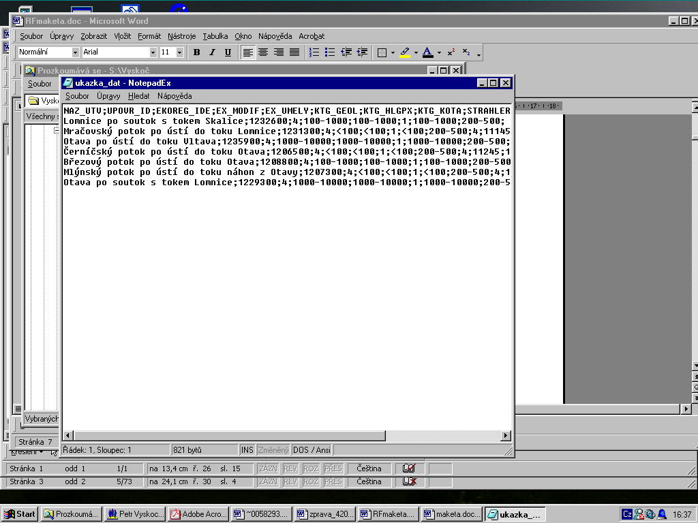

Odkazy
[1] Rámcová směrnice pro vodní politiku, 2000/60/ES

[2] Zákon č. 254/2001 Sb., o vodách a o změně některých zákonů (vodní zákon)

[3] Metodický návod odboru vodohospodářské politiky Ministerstva zemědělství a odboru ochrany vod Ministerstva životního prostředí pro postup pořizovatelů plánů oblastí povodí a dalších subjektů podílejících se na procesu plánování v oblasti vod v roce 2006 ve smyslu ustanovení § 24 a 25 zákona č. 254/2001 Sb.,o vodách a o změně některých zákonů (vodní zákon), ve znění pozdějších předpisů a pro postup subjektů při zajištění činností souvisejících s přípravou, zavedením a zpracováním programů monitoringu a podáváním zpráv Evropské komisi podle Směrnice 2000/60/ES (Rámcová směrnice vodní politiky ES) a § 21 zákona č.254/2001 Sb.

[4] EC-DG Environment D.2: Reporting Sheets for Reporting Monitoring Requirements, Version no. 5.0

[5] WFD CIS Guidance Document No. 9 (2003). Implementing the Geographical Information System Elements (GIS) of the Water Framework Directive. ISBN 92-894-5129-7; ISSN 1725-1087.

[6] WFD CIS Guidance Document No. 7 (2003). Monitoring under the Water Framework Directive. ISBN 92-894-5127-0; ISSN 1725-1087.

[7] WFD CIS Guidance Document No. 13 (2005). Overall Approach to the Classification of Ecological Status and Ecological Potential. ISBN 92-894-6968-4; ISSN 1725-1087.

Kontakt

Silvie Semerádová
Výzkumný ústav vodohospodářský T.G.Masaryka
Podbabská 30, 160 62 Praha 6
Tel.: 220 197 416
mailto:silvie_semeradova@vuv.cz

Petr Vyskoč
Výzkumný ústav vodohospodářský T.G.Masaryka
Podbabská 30, 160 62 Praha 6
Tel.: 220 197 425
mailto:petr_vyskoc@vuv.cz

